Игры с тихим тренажером

«Тихий тренажер» — наклеенные на стене силуэты детских ладошек в различных вариациях от пола и до 1,5 м, силуэты ножек от пола и до 70 см; разноцветные полоски (5—10 штук) длиной 1,0—1,50 м для подпрыгивания.

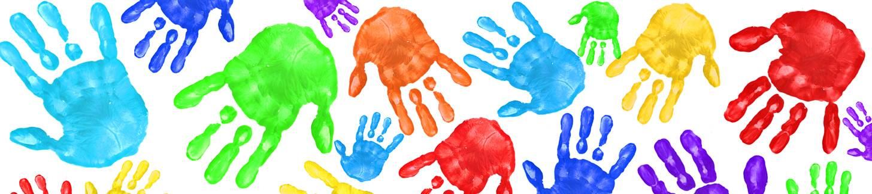

Игра "Достань ягодку"
Цель: развитие координации, пространственного воображения и восприятия, понимания пространственных отношений (право — лево) тренировка мышц плечевого пояса и рук.
Организация: на стене, выше силуэтов ладошек, наклеивается изображение ягод.
Ход игры:
По команде пара детей должна подняться по ладошкам от пола до ягодки. Можно отрывать от стены толь-го одну руку. Руки ставятся на силуэты, соблюдая право — лево. Побеждает тот, кто первым сорвал ягодку.

Игра "Пройди по стенке"
Цель: развитие координации, тренировка мышц спины и ног, релаксация.
Организация: около стены расстилается мягкий коврик.
Ход игры:
Дети по очереди ложатся на пол и стараются "пройти" по дорожке на стене. Начинают от пола, постепенно поднимая ноги все выше, переходя в положение "Березка".

Игра "Допрыгни до полочки"
Цель: развитие координации, пространственных отношений (право — лево), упражнение в прыжках - места в высоту, тренировка стопы.
Организация: дети строятся в колонну по одному. Разноцветные полоски наклеиваются на стену на высоте от вытянутой руки самого низкого ребенка и до высоты прыжка самого рослого.
Ход игры:
Дети по очереди подпрыгивают у стены, стараясь дотянуться как можно выше до разноцветных полосок.

Игра "Путаница"
Цель: развитие координации, пространственного воображения и восприятия, понимания пространственных отношений (право — лево), тренировка мышц плечевого пояса и рук.
Организация: на стене в произвольном порядке наклеены силуэты ладошек. Дети могут играть по одному или в паре.
Ход игры:
Дети проходят ладошками по силуэтам снизу доверху, руки можно ставить только на парные силуэты (право — лево), при этом кисти рук приходится поворачивать в разные стороны, в 1-й вариант — ребенок играет один и просто "ходит" руками по стенке;
- 2-йвариант — дети играют в паре "Кто быстрее доберется до условной метки?". При этом руки могут перекрещиваться, дети меняться местами, но не отрывать рук от стены;
- 3-й. вариант — один ребенок ведущий, он дает команды другому ребенку куда идти (например, правая — красная, левая — зеленая и т. д.).

